

**รายงานโครงงานฉบับสมบูรณ์**

**เว็บแอพพลิเคชันแพลตฟอร์มบริการห้องประชุมและคอร์สติว**

**โดย**

**นายนาบีล หะยีสาเมาะ**

**6420610093**

**โครงงานนี้เป็นส่วนหนึ่งของการศึกษาตามหลักสูตรวิทยาศาสตรบัณฑิต**

**สาขาคอมพิวเตอร์และวิทยาการสารสนเทศเพื่อการจัดการ**

**คณะวิทยาการสื่อสาร มหาวิทยาลัยสงขลานครินทร์ วิทยาเขตปัตตานี**

**ปีการศึกษา 2566**

**1.3. ขอบเขตของโครงงาน**

**1.1.1 ระบบจัดการบัญชีผู้ใช้ทั่วไป**

ผู้ใช้งาน

o สร้างบัญชีใหม่ในระบบ

o แก้ไขข้อมูลข้อมูลส่วนตัว

o ดูข้อมูลส่วนตัว

ผู้ดูแล

o เพิ่มบัญชีในระบบ

o ลบบัญชีในระบบ

o แก้ไขบัญชีในระบบ

o ดูข้อมูลรายละเอียดผู้ใช้

**1.1.2 ระบบจัดการบัญชีผู้ใช้ติวเตอร์**

ผู้ใช้งาน

o สร้างบัญชีใหม่ในระบบ

o แก้ไขข้อมูลข้อมูลส่วนตัว

o ดูข้อมูลส่วนตัว

ผู้ดูแล

o เพิ่มบัญชีในระบบ

o ลบบัญชีในระบบ

o แก้ไขบัญชีในระบบ

o ดูข้อมูลรายละเอียดผู้ใช้

**1.1.3 ระบบจัดการบัญชีผู้ให้บริการ**

ผู้ใช้งาน

o สร้างบัญชีใหม่ในระบบ

o แก้ไขข้อมูลข้อมูลส่วนตัว

o ดูข้อมูลส่วนตัว

o รอการอนุมัติ

ผู้ดูแล

o อนุมัติการให้เป็นผู้ให้บริการ

o เพิ่มบัญชีในระบบ

o ลบบัญชีในระบบ

o แก้ไขบัญชีในระบบ

o ดูข้อมูลรายละเอียดสมาชิก

**1.1.4 ระบบการจัดการห้องประชุม**

ผู้ใช้งาน

o เพิ่มข้อมูลรายละเอียดห้องประชุม

o ลบ แก้ไข ข้อมูล

o ติดต่อกับลูกค้าเองได้ ทางแชท

o สามารถแสดงความคิดเห็นในคอมเมนต์ของห้องประชุม

ผู้ดูแล

o บันทึกข้อมูลห้องประชุม

o ดูรายละเอียดข้อมูลห้องประชุม

**1.1.5 ระบบการค้นหาห้องประชุมและลำดับยอดนิยม**

o ค้นหาชื่อห้องประชุมโดยใช้คีย์เวิร์ด

o ค้นหาโดยเลือกหมวดหมู่

o ค้นหาโดยเลือกสถานที่

o ค้นหาโดยเลือกเวลา

o แสดงรายลเอียดห้องประชุม

**1.1.6 ระบบการจองห้องประชุม**

ผู้ใช้งาน

o แสดงรายละเอียดการจองห้องประชุม

o เลือกระดับห้องประชุม

o กรอกรายละเอียดการจอง

o สั่งจองอาหาร

o โปรโมชั่น

o แสดงรายละเอียดการจอง

ผู้ดูแล

o บันทึกข้อมูลการจอง

o ดูรายละเอียดการจอง

o อนุมัติการจองโดยตรวจสอบหลักฐาน

**1.1.7 ระบบเมนูอาหาร**

ผู้ใช้ให้บริการ

o เพิ่มข้อมูลเมนูอาหาร

o ลบ แก้ไข ข้อมูลอาหาร

O สั่งจองผ่านการจองห้องประชุม

o แสดงรายละเอียดเมนูอาหาร

o แสดงรายละเอียดการสั่ง

ผู้ดูแล

o ดูข้อมูลเมนูอาหาร

o บันทึกข้อมูลการสั่งอาหาร

o ดูรายละเอียดการสั่งอาหาร

**1.1.8 ระบบจัดการห้องประชุมออนไลน์**

ผู้ใช้งาน

O ซื้อแพ็คเกจเพื่อเปิดห้องประชุมออนไลน์ แบบพรีเมี่ยม ไม่มีข้อจำกัด

o เปิดห้องประชุมออนไลน์แบบฟรี มีข้อจำกัด

o รับรหัสห้อง เพื่อเชิญเข้ารวมประชุมออนไลน์

o เพิ่มข้อมูลรายละเอียดคอร์สติว สำหรับผู้จัดสอน

o เพิ่ม ลบ แก้ไข ข้อมูล

ผู้ดูแล

o บันทึกข้อมูล

o ดูรายละเอียดข้อมูลคอร์สติว

**1.1.9 ระบบจัดการคอร์สติว**

ผู้ใช้งาน

o เพิ่มข้อมูลรายละเอียดคอร์สติว สำหรับผู้จัดสอน

o เพิ่ม ลบ แก้ไข ข้อมูล

o สามารถสร้างคอร์สติวได้เอง

o สามารถเลือกได้ว่าจะจัดแบบทางการหรือออนไลน์

o ติดต่อกับผู้จัดคอร์สติว ทางช่องแชท

o สามารถกดถูกใจเนื้อหารายวิชา

o สามารถแสดงความคิดเห็นในเนื้อหารายวิชาได้

ผู้ดูแล

o บันทึกข้อมูลการลงทะเบียน

o ดูข้อมูลการลงทะเบียน

**1.1.10 ระบบลงทะเบียนคอร์สติว**

ผู้ใช้งาน

o แสดงข้อมูลรายการคอร์สติววิชาต่างๆ

o ลงทะเบียนเพื่อเข้ารวมติวแบบฟรี และไม่ฟรี

o ติดต่อกับผู้จัดคอร์สติว ทางช่องแชท

o สามารถกดถูกใจเนื้อหารายวิชา

o สามารถแสดงความคิดเห็นในเนื้อหารายวิชาได้

ผู้ดูแล

o บันทึกข้อมูลการลงทะเบียน

o ดูข้อมูลการลงทะเบียน

**1.1.11 ระบบการชำระเงิน**

ผู้ใช้งาน

o ชำระเงิน

o ดูยอดเงินที่ต้องชำระ

o ดูประวัติการชำระเงิน

o บันทึกข้อมูลการชำระ

ผู้ดูแล

o ดูรายการชำระเงิน

o ดูยอดเงินค้างชำระ

**1.1.12 ระบบจัดการรีวิว**

ผู้ใช้งาน

* สามารถรีวิวคอร์สติวโดยการให้ดาว
* สามารถดูข้อมูลริวิวคอร์สติว
* สามารถแสดงความคิดเห็น
* สามารถรีวิวห้องประชุมโดยให้ดาว
* สามารถรีวิห้องประชุมโดยแสดงความคิดเห็น

**1.1.13 ระบบจัดการโปรโมชั่น**

ผู้ใช้งาน

o ค้นหาโปรโมชั่นที่มีส่วนลดกับห้องประชุม

o สามารถใช้โปรโมชั่นในระยะเวลา

o ดูข้อมูลรายละเอียดโปรโมชั่น

ผู้ดูแลระบบ

o เพิ่มข้อมูลโปรโมชั่น

o แก้ไขข้อมูลโปรโมชั่น

o ลบข้อมูลโปรโมชั่น

**1.1.14 ระบบแจ้งเตือน**

ผู้ใช้งาน

o ดูการแจ้งเตือน

ผู้ดูแลระบบ

o เพิ่มการแจ้งเตือนใหม่

o แก้ไขการแจ้งเตือน

o ลบการแจ้งเตือน

**1.1.15 ระบบแชท สนทนา**

ผู้ใช้งาน

o สามารถติดต่อหาผู้ให้บริการได้

o ฝากข้อความไว้

o แสดงข้อมูลผู้ใช้งาน

o แสดงข้อมูลผู้ให้บริการ

ผู้ดูแลระบบ

o ดูรายละเอียดข้อมูลผู้ใช้งานและผู้ให้บริการ

**รูปภาพที่ 3.2.2 แสดงรายละเอียดที่เกี่ยวข้องประกอบด้วย External Entities , Data และ Process**

D1 | ข้อมูลผู้ใช้ทั่วไป

D2 | ข้อมูลผู้ใช้ติวเตอร์

D3 | ข้อมูลผู้ให้บริการห้องประชุม

D4 | ข้อมูลห้องประชุม

D5 | ข้อมูลรายละเอียดห้องประชุม

D6 | ข้อมูลการจองห้องประชุม

D7 | ข้อมูลเมนูอาหาร

D8 | ข้อมูลห้องประชุมออนไลน์

D9 | ข้อมูลคอร์สติว

D10 | ข้อมูลลงทะเบียนคอร์ส

D11 | ข้อมูลชำระเงิน

D12 | ข้อมูลรายละเอียดการรีวิวห้องประชุม

D13 | ข้อมูลรายละเอียดการรีวิวคอร์ส

D14 | ข้อมูลจัดการโปรโมชั่น

D15 | ข้อมูลแจ้งเตือนการจองห้องประชุม

D16 | ข้อมูลแจ้งเตือนการลงทะเบียน

D17 | ข้อมูลแชทสนทนา

Process

จัดการบัญชีผู้ใช้ทั่วไป

จัดการบัญชีผู้ใช้ติวเตอร์

จัดการบัญชีผู้ให้บริการ

จัดการห้องประชุม

จัดการค้นหาห้องประชุมและลำดับยอดนิยม

จองห้องประชุม

จัดการเมนูอาหาร

จัดการห้องประชุมออนไลน์

จัดการคอร์สติว

ลงทะเบียนคอร์ส

ชำระเงิน

รีวิว

จัดการโปรโมชั่น

แจ้งเตือน

แชทสนทนา

External Entity

ผู้ใช้ทั่วไป

ผู้ใช้ติวเตอร์

ผู้ให้บริการห้องประชุม

แอดมิน

Data Store

**รูปภาพที่ 3.2.3 แสดง Context Diagram**

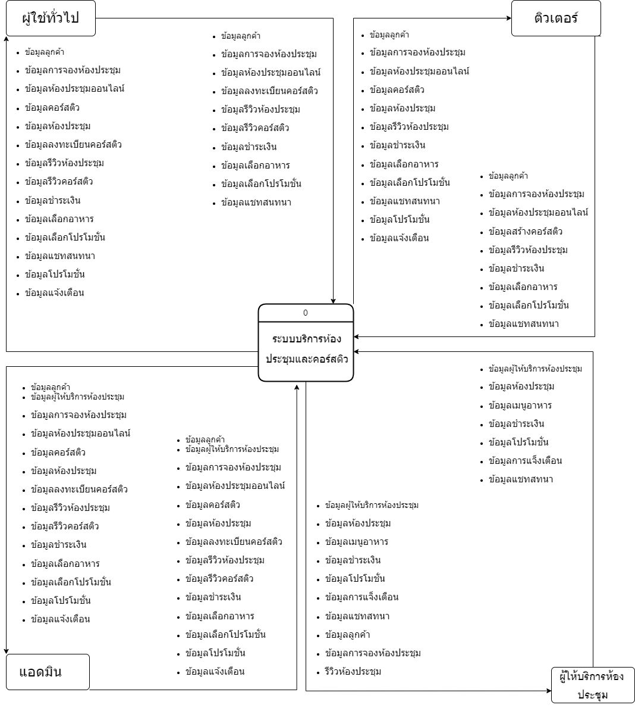

**รูปภาพที่ 3.2.4 แสดง Data Flow Diagram Level 0**

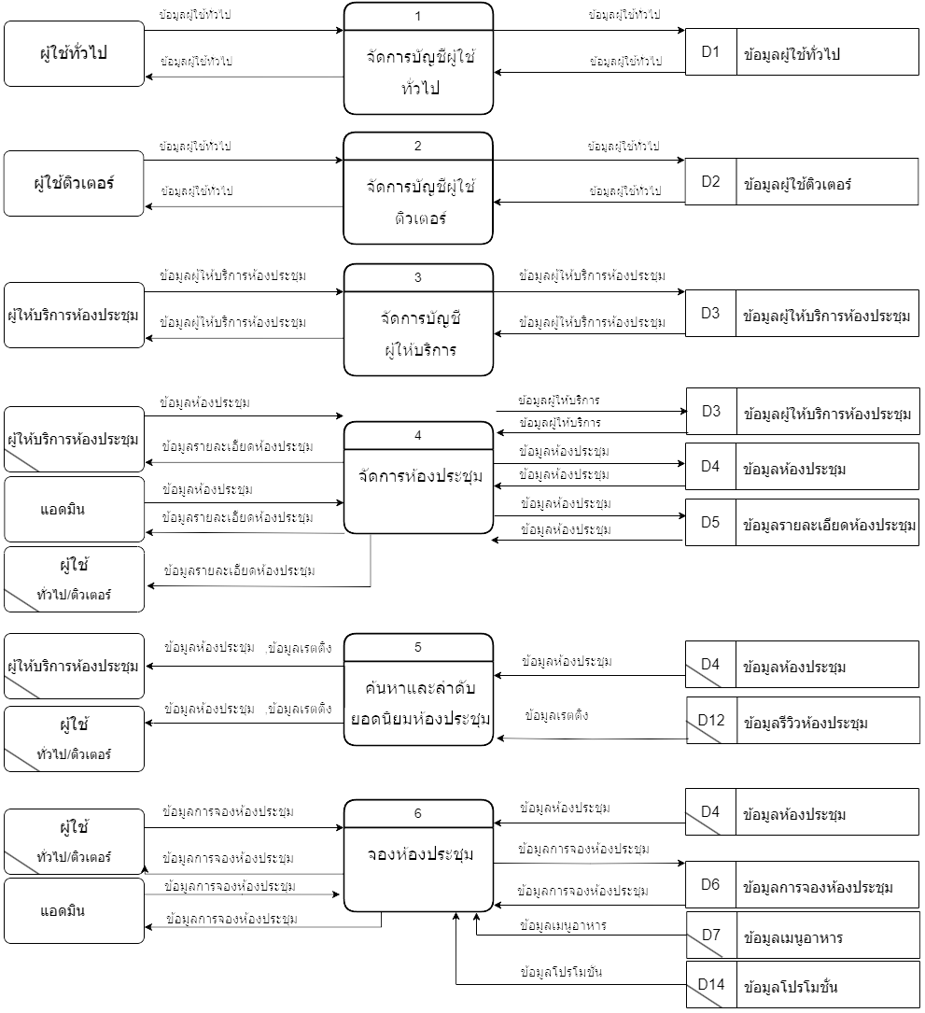

**รูปภาพที่ 3.2.4 แสดง Data Flow Diagram Level 0**

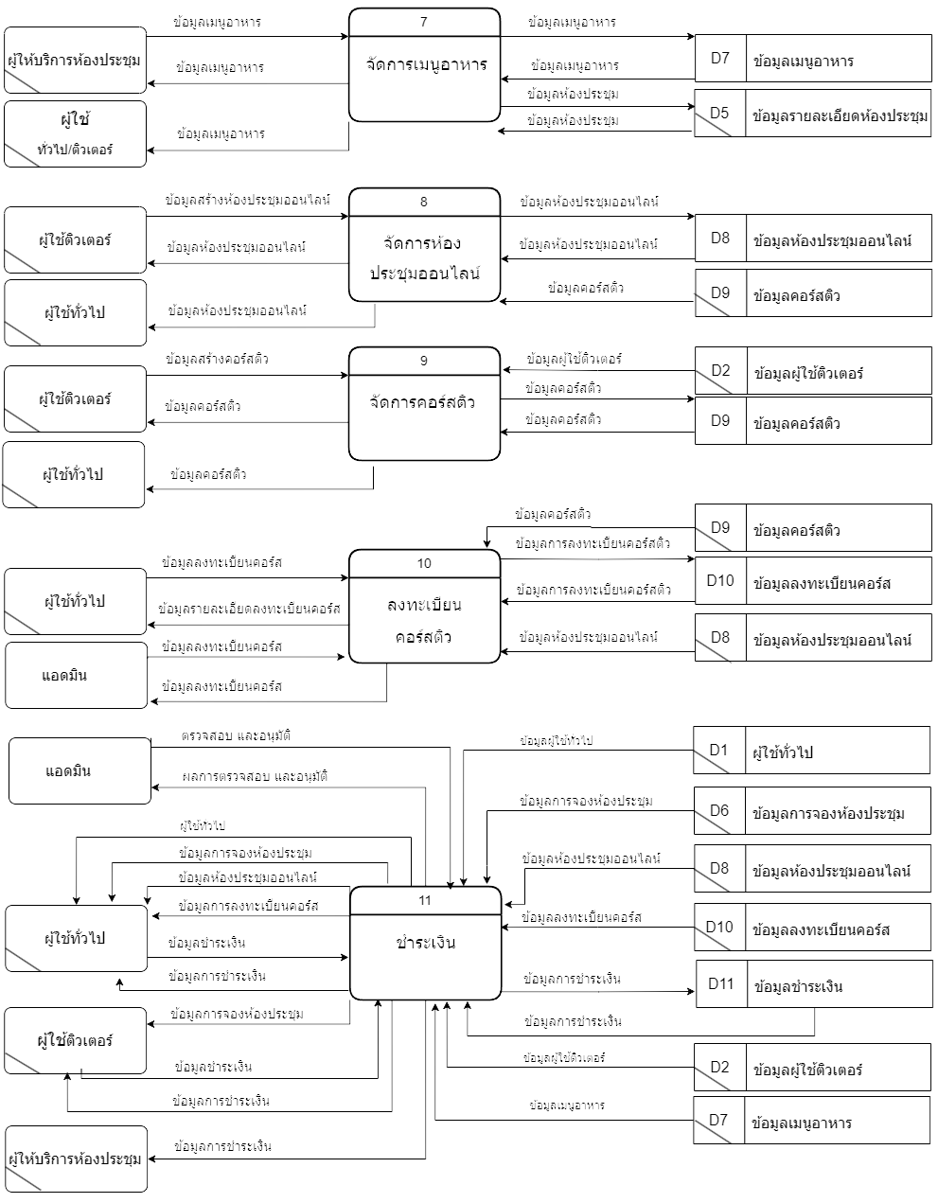

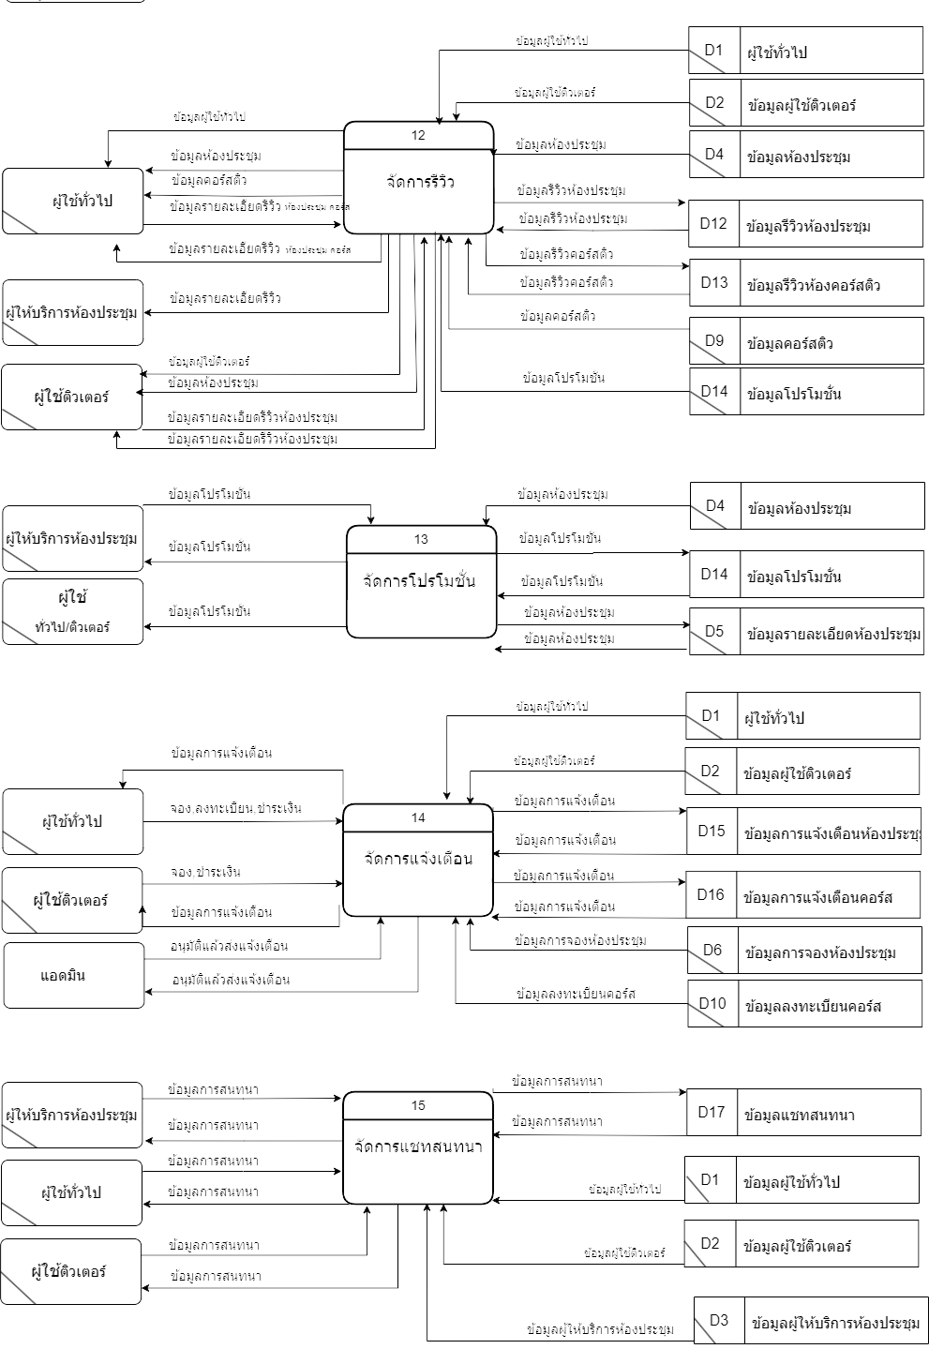**รูปภาพที่ 3.2.4 แสดง Data Flow Diagram Level 0**

**รูปภาพที่ 3.2.8 แสดง Data Flow Diagram Level 1**

**ระบบจัดการบัญชีผู้ใช้ทั่วไป**

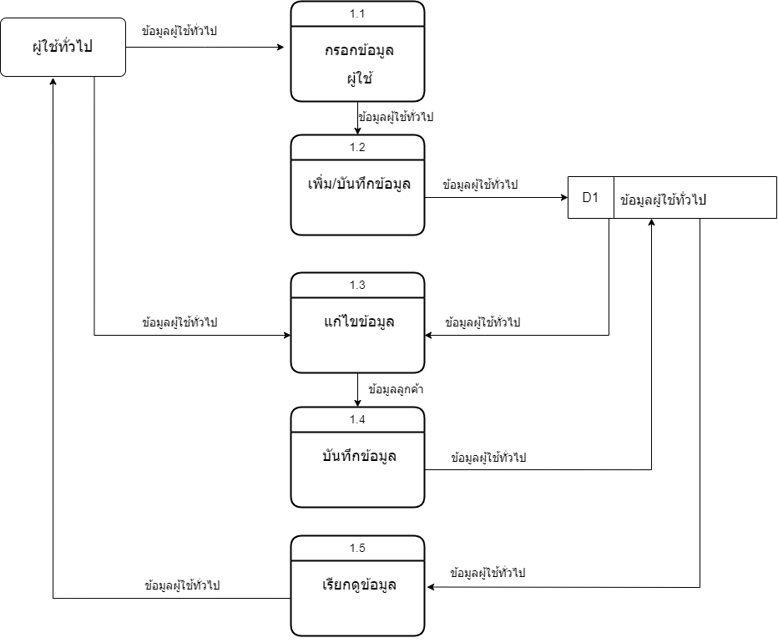

**รูปภาพที่ 3.2.8 แสดง Data Flow Diagram Level 1**

**ระบบจัดการบัญชีผู้ใช้ติวเตอร์**

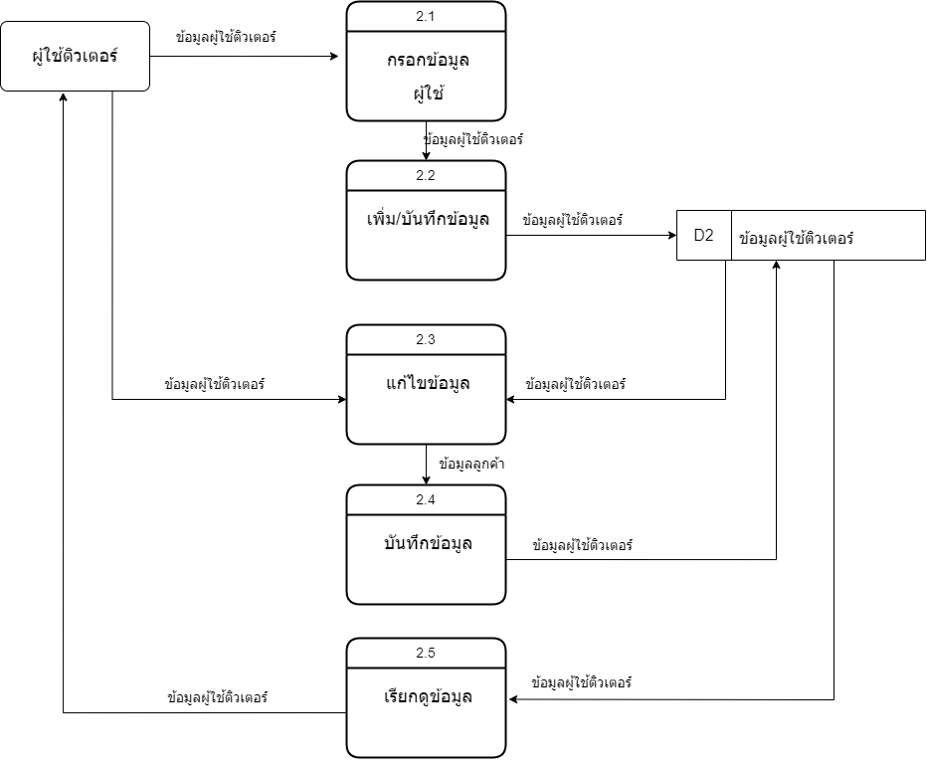

**รูปภาพที่ 3.2.8 แสดง Data Flow Diagram Level 1**

**ระบบจัดการบัญชีผู้ให้บริการ**

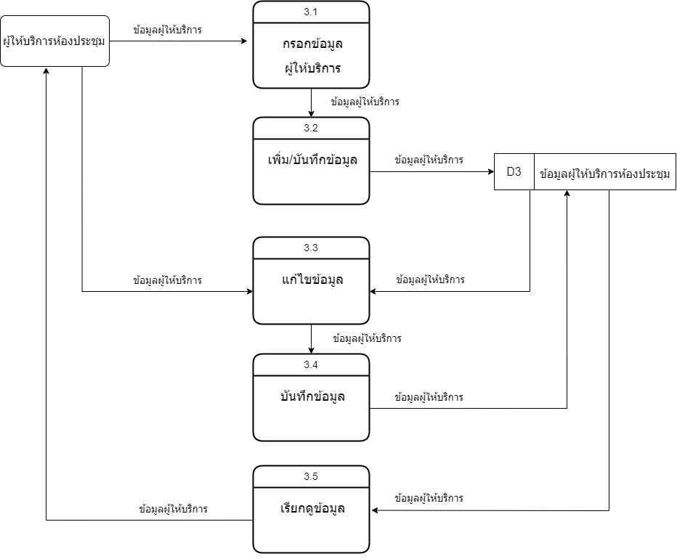

**รูปภาพที่ 3.2.8 แสดง Data Flow Diagram Level 1**

**ระบบจัดการห้องประชุม**

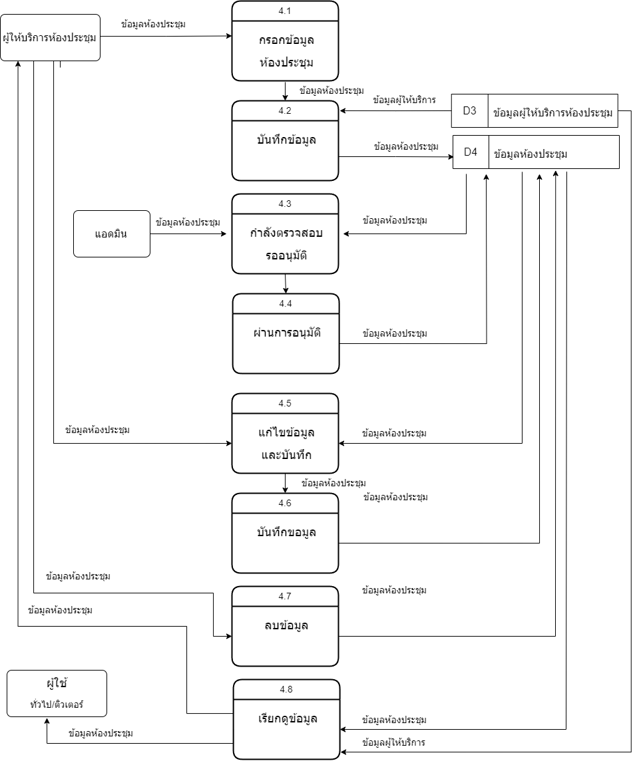

**รูปภาพที่ 3.2.8 แสดง Data Flow Diagram Level 1**

**ระบบค้นหาและลำดับยอดนิยมห้องประชุม**

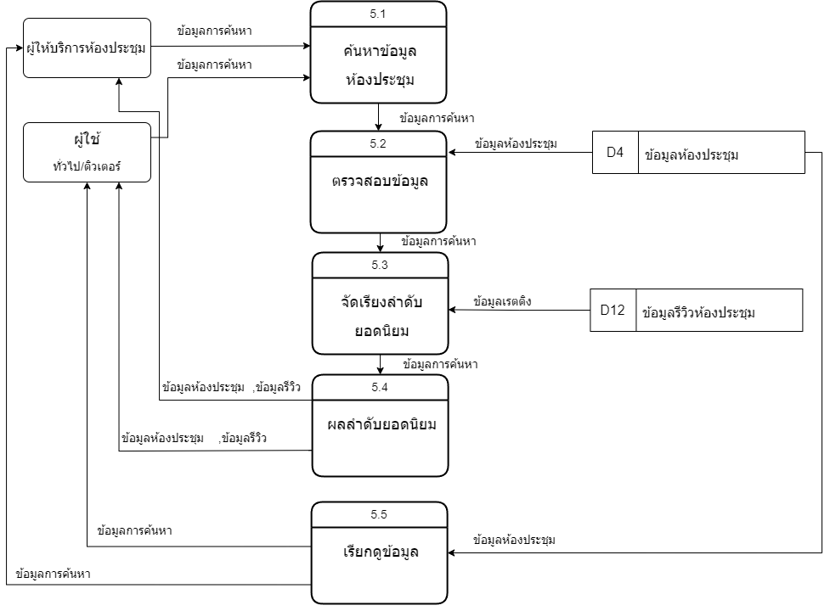

**รูปภาพที่ 3.2.8 แสดง Data Flow Diagram Level 1**

**ระบบการจองห้องประชุม**

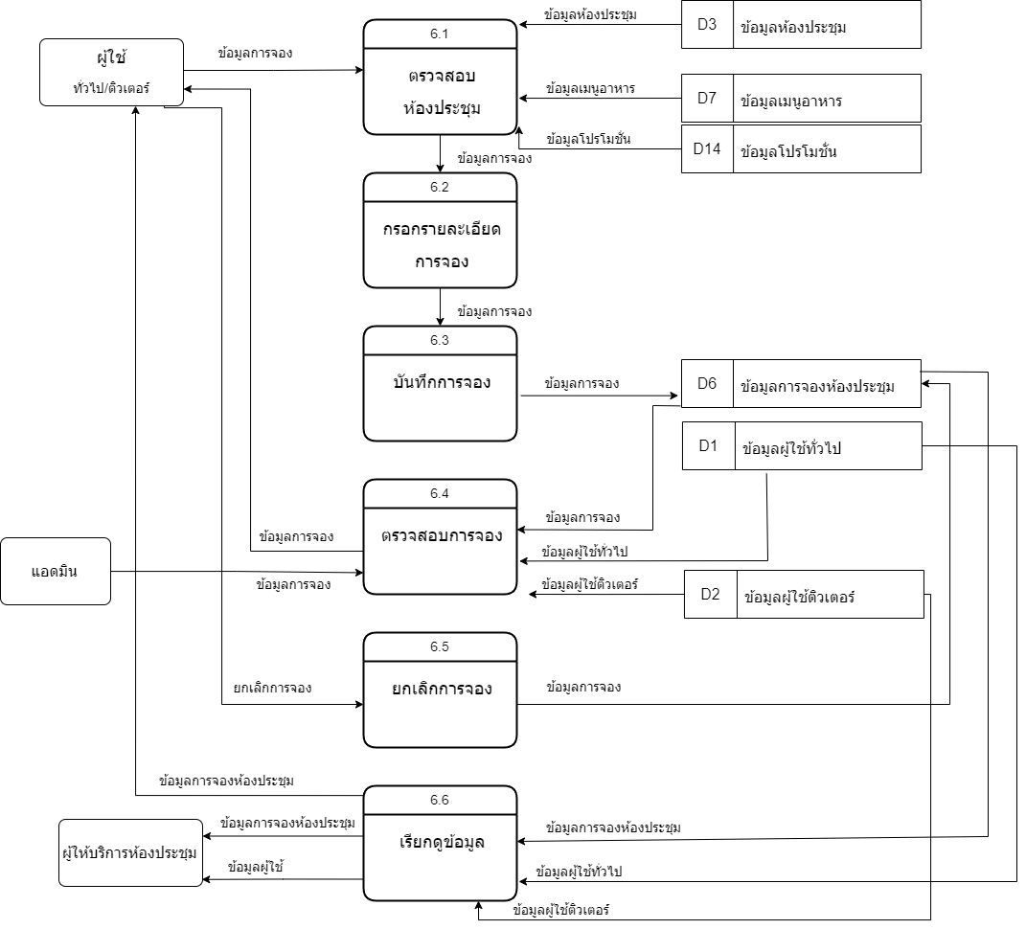

**รูปภาพที่ 3.2.8 แสดง Data Flow Diagram Level 1**

**ระบบจัดการเมนูอาหาร**

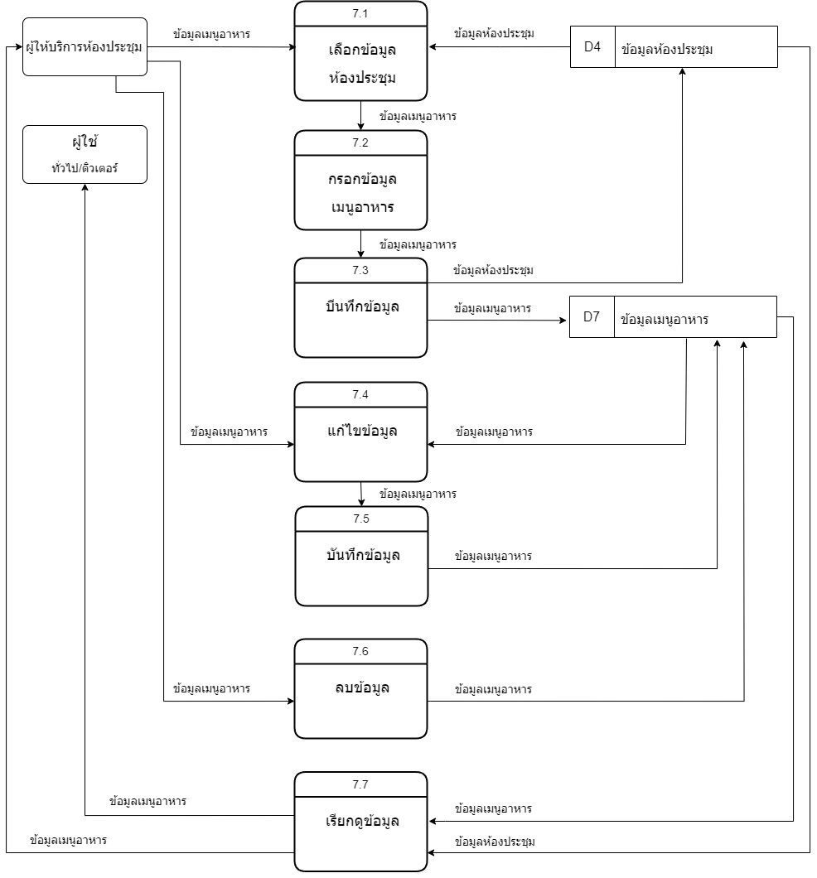

**รูปภาพที่ 3.2.8 แสดง Data Flow Diagram Level 1**

**ระบบจัดการห้องประชุมออนไลน์**

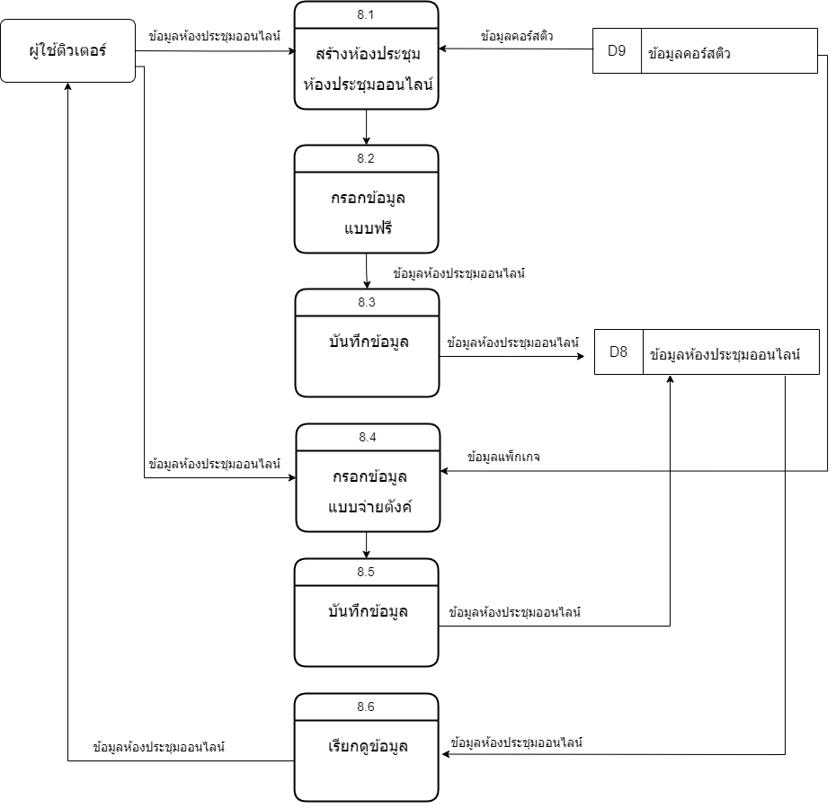

**รูปภาพที่ 3.2.8 แสดง Data Flow Diagram Level 1**

**ระบบจัดการคอร์สติว**

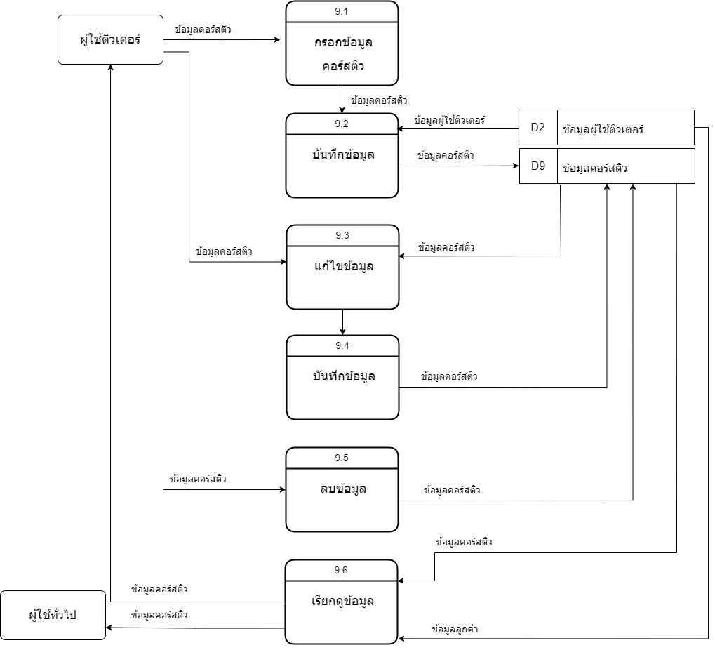

**รูปภาพที่ 3.2.8 แสดง Data Flow Diagram Level 1**

**ระบบลงทะเบียนคอร์สติว**

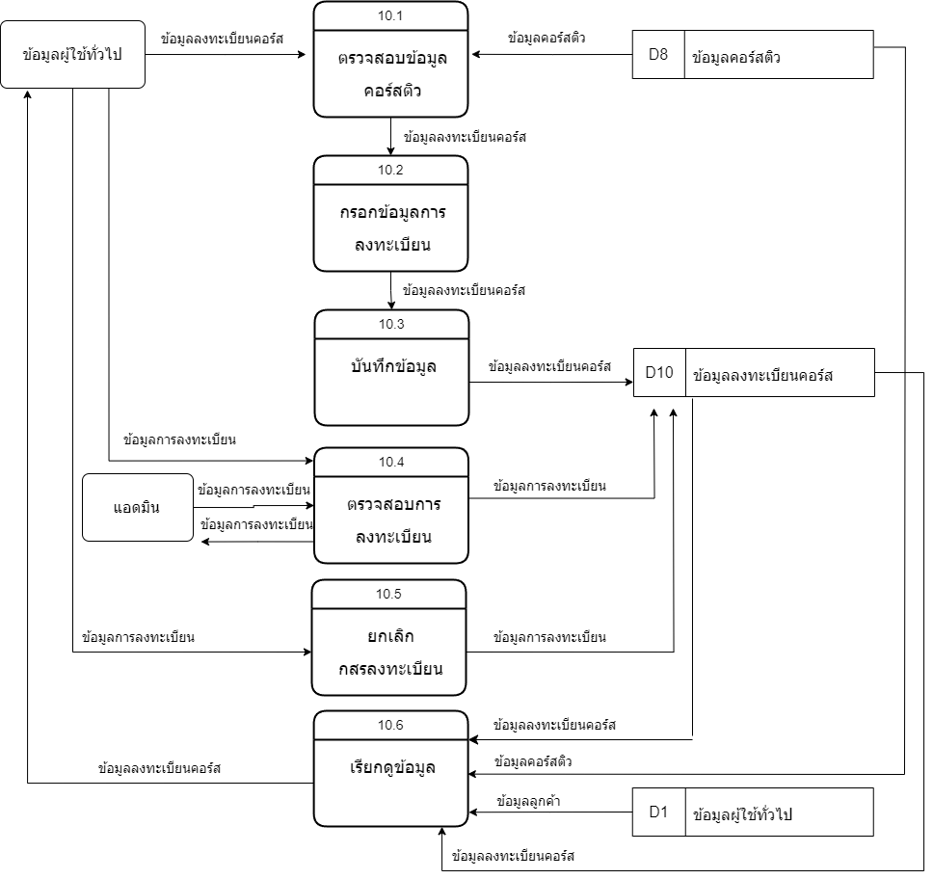

**รูปภาพที่ 3.2.8 แสดง Data Flow Diagram Level 1**

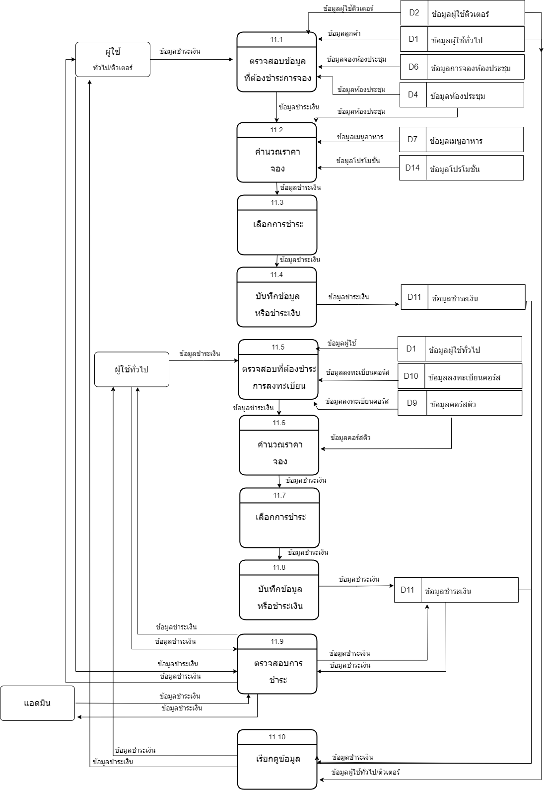**ระบบชำระเงิน**

**รูปภาพที่ 3.2.8 แสดง Data Flow Diagram Level 1**

**ระบบจัดการรีวิว**

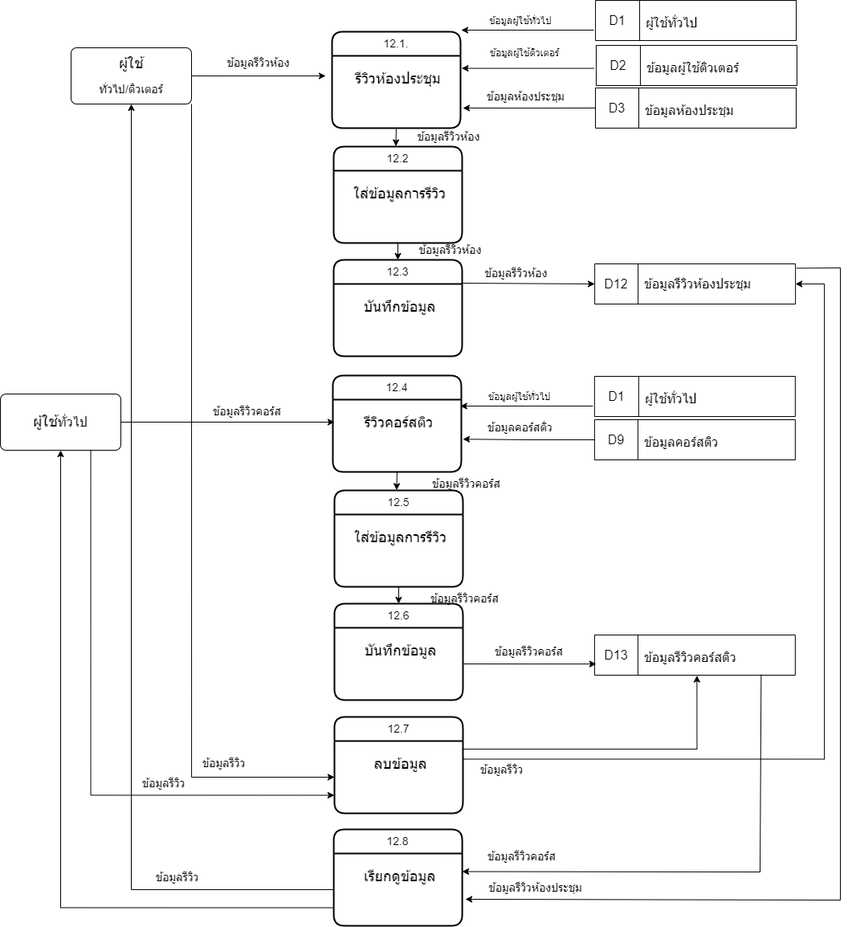

**รูปภาพที่ 3.2.8 แสดง Data Flow Diagram Level 1**

**ระบบจัดการโปรโมชั่น**

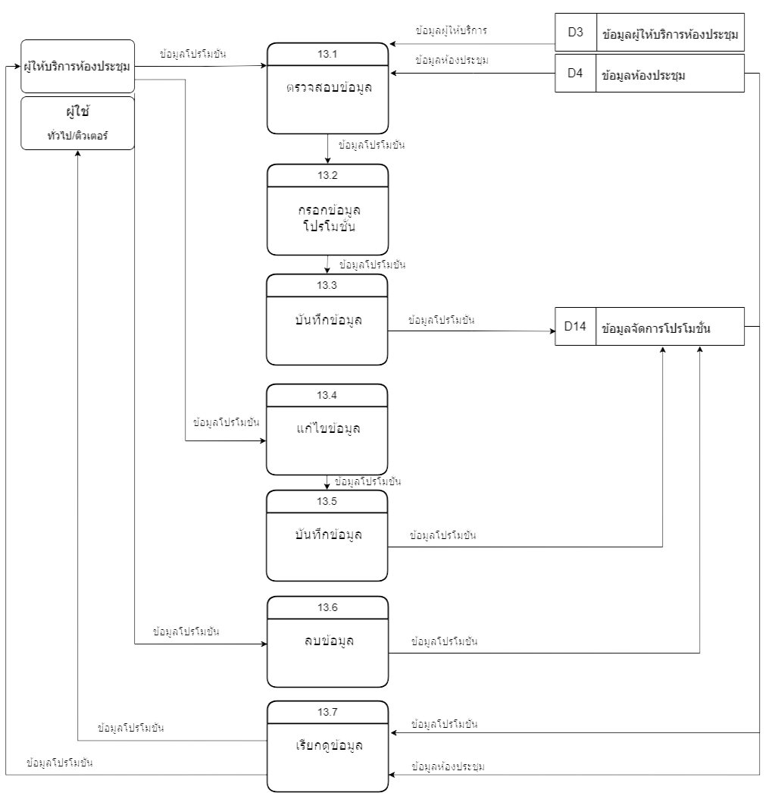

**รูปภาพที่ 3.2.8 แสดง Data Flow Diagram Level 1**

**ระบบจัดการแจ้งเตือน**

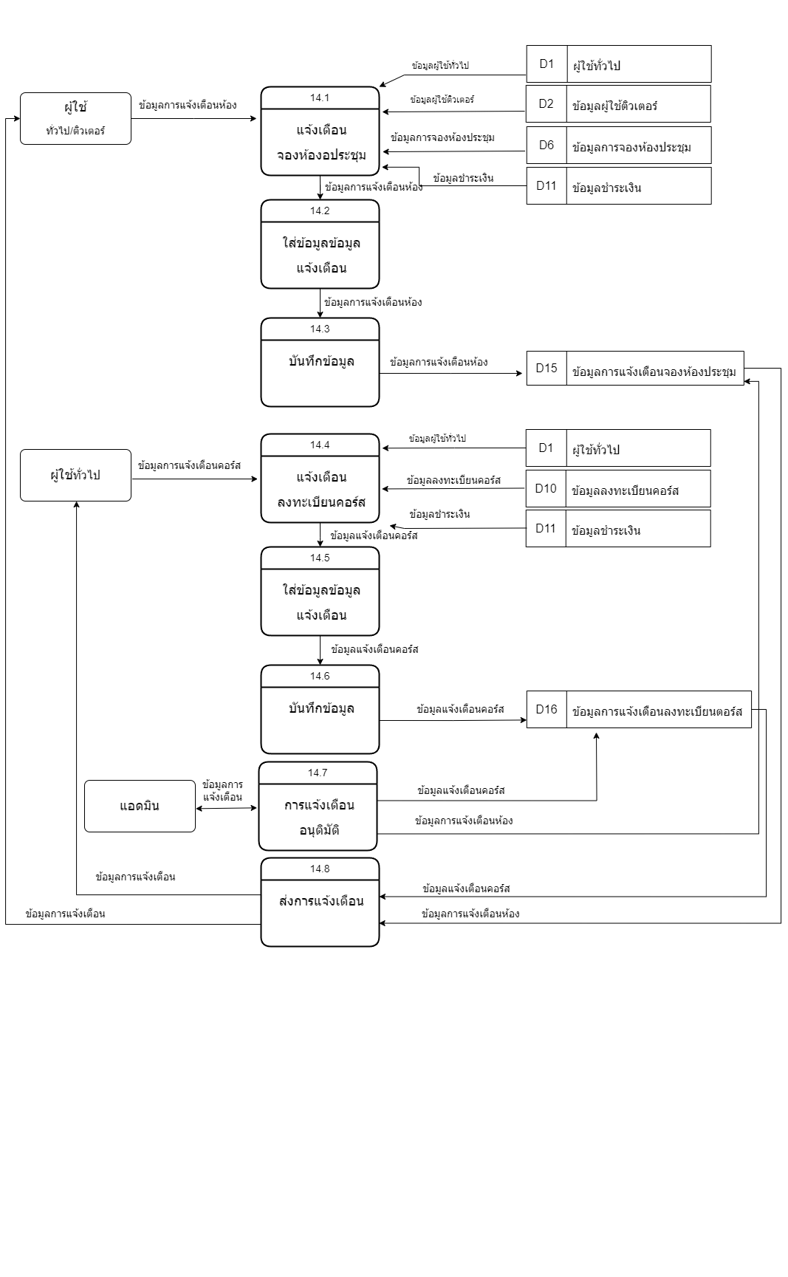

**รูปภาพที่ 3.2.8 แสดง Data Flow Diagram Level 1**

**ระบบจัดการแชทสนทนา**

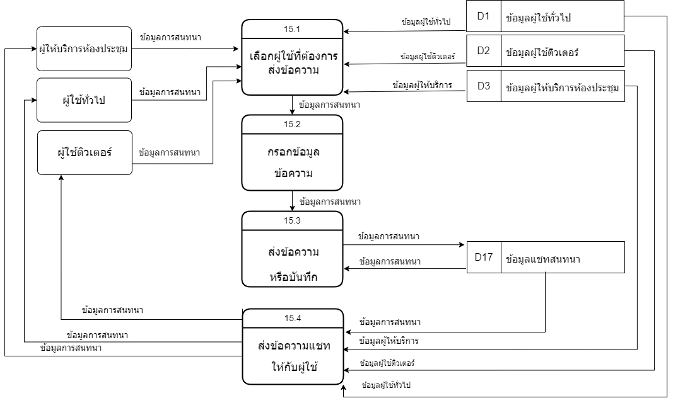

**ER-Diagram (ฉบับเต็ม)**

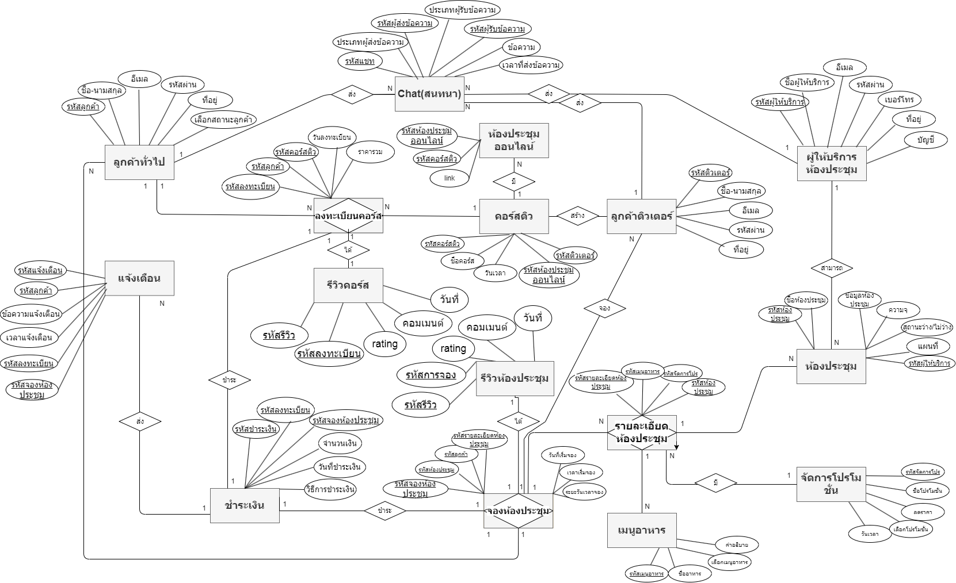

**ER-Diagram (ฉบับแยก ผู้ใช้ทั่วไป)**

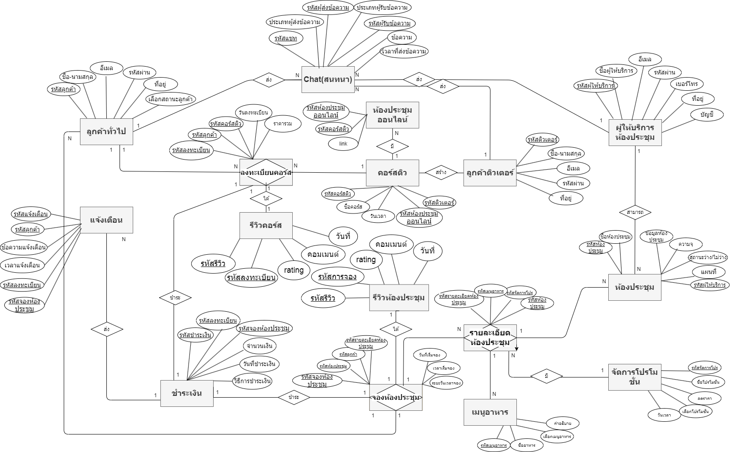

**ER-Diagram (ฉบับแยก ผู้ใช้ติวเตอร์)**

